实验目标：

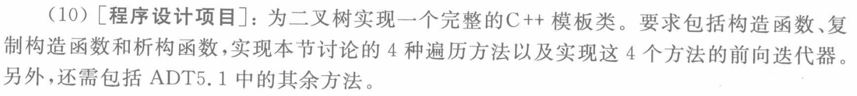  
基本思路：

首先构建二叉树类和节点类，然后在Tree类中实现ADT5.1中的基本函数，根据迭代器实现4种遍历函数的begin函数（前序遍历函数参数为空，中序遍历函数参数为int类型，后序遍历函数参数为double类型，层次遍历函数参数为char类型），以及Tree复制构造函数和Tree析构函数。最后依次使用前向迭代器实现前序，中序，后序，层次遍历。  
实验步骤：

依照课本定义TreeNode<T>和Tree<T>两个类型并实现基本思路中的基本函数，4个begin函数和复制，析构函数。在对应的迭代器中，根据Tree的root进行++操作符的重载，

实现对应迭代器的功能。

实验结果展示：

实验中使用的二叉树为：  
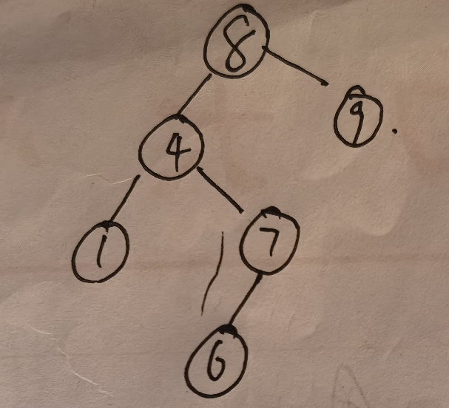

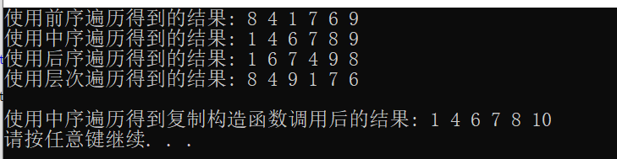

实验结果分析：

初步实现了二叉树的复制构造和析构函数，以及4种遍历的前向迭代器。更加了解了使用迭代方法实现4种遍历的具体过程。同时也对二叉树有了更深刻的了解。